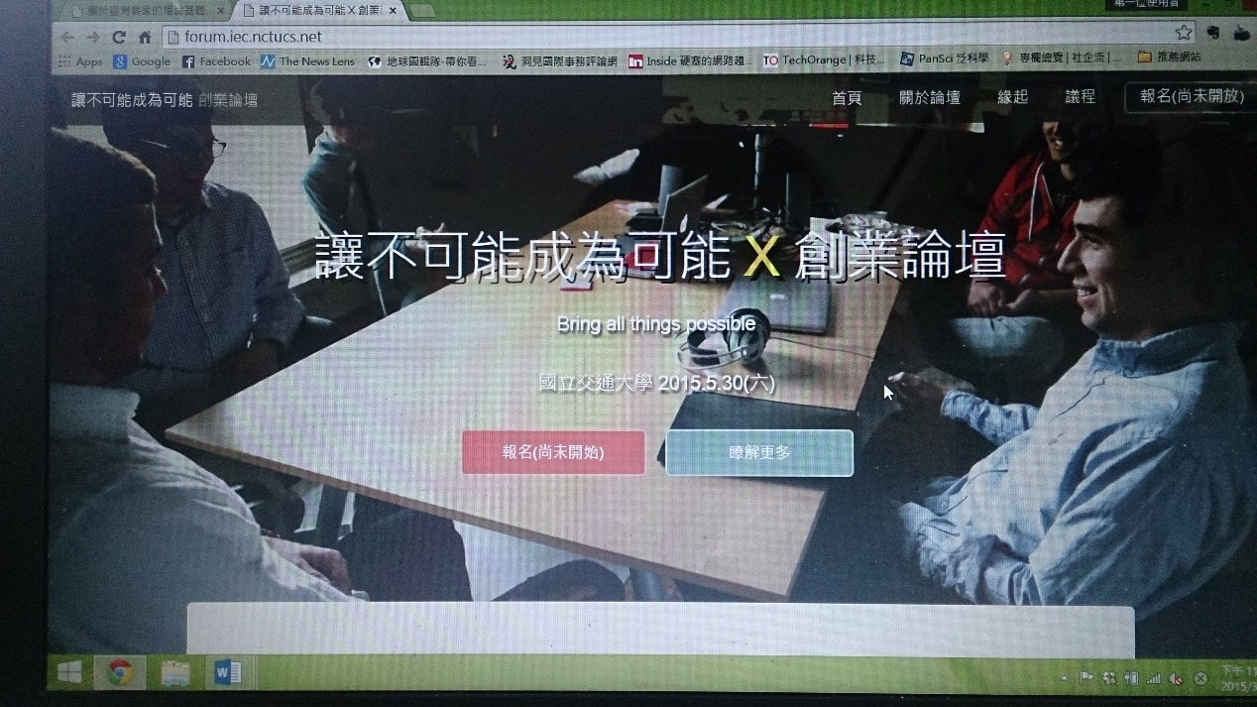

3

2

1

1. 題目直接寫Bring all things possible (大字)

公益論壇 (中型字)

“不可能成為可能”那句話刪掉，下面一行小字也刪掉

1. 時間地點字太小顏色淺(會看不清楚)
2. 畫面中有白白的很奇怪，可以把它移下去一點嗎



**這段文字改成以下的謝謝!**

*阿里巴巴創辦人馬雲說：「現在是絕佳的創業機會。」*

傳說中的創業，聽起來熱血又激情，但在上戰場之前，

我們是不是要先深入敵營打探情報？

是不是要拿出地圖確認方向？

今年，交大創新創業社將以「Bring all things possible」為主軸，

邀請不同領域的前輩，分享他們在人生道路上成就自我的經驗。

整合資源Ｘ溝通協商Ｘ領導團隊Ｘ創新思維

跟我們來一場追夢旅程！

**建立人脈**

當伯樂找到千里馬，鮑叔牙遇上管仲…

這場論壇，聚集全台的大學生、社會新鮮人，坐在你身邊的人，未來不僅是工作上的客戶，更是一起開創新世代的夥伴，與講師交流還不夠，把握機會和同儕碰撞吧!

**激盪思考**

如果你是CEO將會如何做決定?

藉由講師精采的內容、犀利的話語，帶你走入領導者的思維，換位思考，突破舊有框架，準備好來一場brain storming!

**夢想起飛**

**經驗分享**

他們吃過的鹽比我們吃過的飯還多

每位講師都有豐富的歷練，人生中的酸甜苦辣都嚐過，他們的經驗傳承，提供未來方向，讓我們少走一點冤枉路；實用的職場守則，打造A+團隊，從菜鳥變身明日之星!

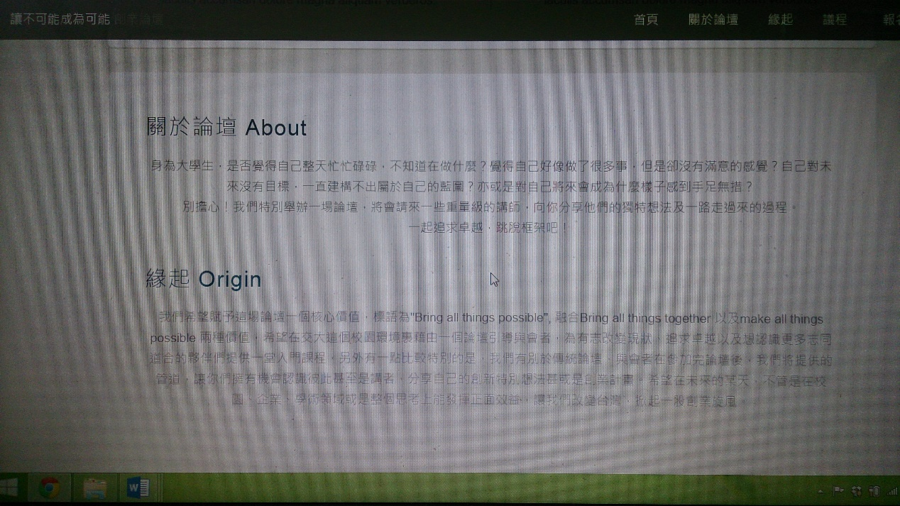

覺得緣起可以刪掉

**關於論壇 改成下面的**

此論壇為公益性質，盈餘將全數捐給慈善機構，如此不僅讓青年汲取前輩經驗，也能以學生的身分，做一點點社會回饋，將論壇的效益最大化。

放上**講師介紹**

CareBest家倍安社會企業​​執行長 ／博雅青年講堂創辦人　楊荏傑

在沒有國際關係與哲學思辨的小島讀了國際關係與哲學學位，研究所因緣際會跨進科技管理與行銷管理的領域，​有幸體驗到完整的哲學與動機價值、分析與策略方法、管理與具體行動的一條龍學思歷程，因而瞭解了人文思考的重要性以及社會資源的不公，便在2012年著手創設「博雅青年講堂」提供大專院校學子一個完全免學費的博雅教育場域，並且經營「CareBest 家倍安社會企業」協助居家照顧從業人員提高收入與服務品質。

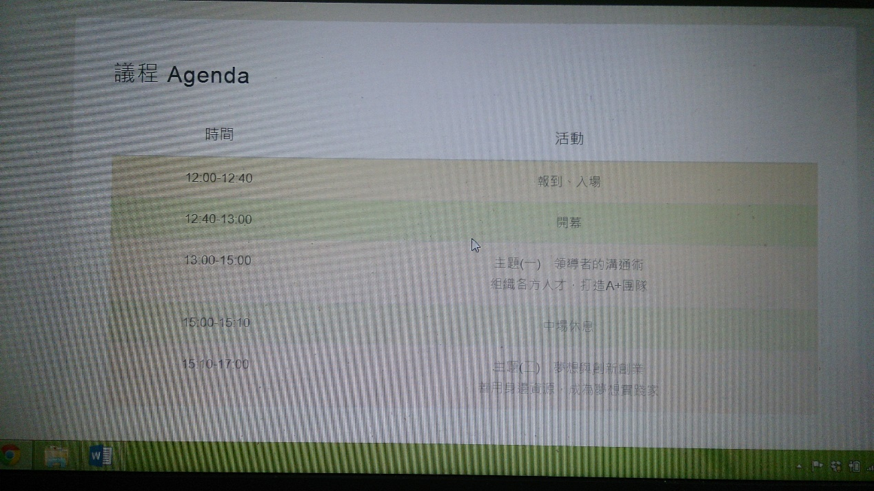

字的顏色可以深一點嗎

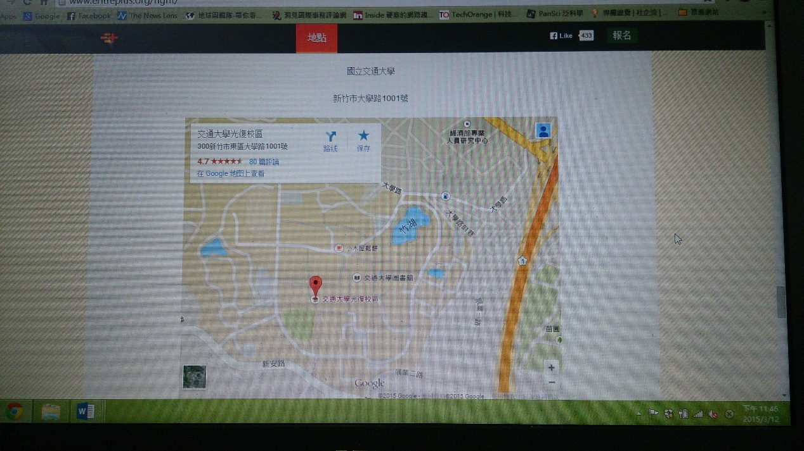

可放上google地圖，最上面的選單可以變色嗎？